Des métiers de la formation professionnelle

Fiche d’animation — Maternelle
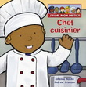
Titre : Chef cuisinier
Auteur : Amanda Askew
Illustrateur : Andrew Crowson
Collection : J’aime mon métier
Éditions : Scholastic
Avant
1. Présenter la page couverture aux élèves, sans dévoiler le titre. Questions aux élèves :
« Peux-tu identifier les objets qui se trouvent sur la page couverture? » (Louche, spatule, écumoire, casserole, toque.)
« D’après toi, à quoi servent ces objets? » (Cuisiner, préparer des repas.)
« Sais-tu quel métier exerce [fait] le personnage? » (Lire le titre.)

2. Lire le résumé de la 4e de couverture (texte dans l’encadré rouge).

3. Intention de lecture : découvrir le métier de chef cuisinier.

4. Présenter le vocabulaire du métier de chef cuisinier. (Fichier Notebook, page Vocabulaire ou feuille Vocabulaire ci-dessous.)

Pendant
1. À la page 13, avant de lire la page suivante, demander aux élèves :
« Que ferais-tu à la place de Rémi? »

2. À la page 19, avant de lire la page suivante, demander aux élèves :
« Sais-tu quel métier exerce [fait] Fanny? » (Serveuse)

Après
1. Retour sur l’intention de lecture : « Qu’as-tu appris sur le métier de cuisinier? »

2. Questions aux élèves : « Aimerais-tu être un chef cuisinier? Pourquoi? »

3. Dessine un menu présentant des plats que tu aimerais cuisinier.

4. Jeu sur le TNI : Clique sur le dé et essaie d’identifier l’image (Fichier Notebook, page Dé [images]).

Des métiers de la formation professionnelle

Fiche d’animation — Maternelle
Titre : Chef cuisinier
Auteur : Amanda Askew
Illustrateur : Andrew Crowson
Collection : J’aime mon métier
Éditions : Scholastic

Vocabulaire
 | Fines herbes :  Plantes qui peuvent être ajoutées à la nourriture. [Par exemple de la menthe.]
 | Gâtés :  Se dit d’aliments qui ne sont plus bons à manger.
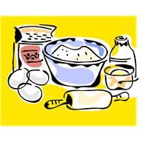 | Ingrédients :  Aliments qui entrent dans la composition d’un repas.
 | Menu :  Liste de repas servis dans un restaurant.
 | Recette :  Description détaillée de la façon de préparer un plat.
 | Restaurant :  Endroit où l'on peut acheter et consommer [manger] un repas préparé par un chef cuisinier.
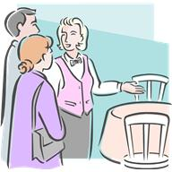 | Salle à manger :  Pièce où les gens prennent le repas.
 | Toque :  Chapeau porté par les chefs cuisiniers.

